Week | Datum | Onderwerp | Type content | Beeld | Quote of Copy voor in de video | Copy
19 | 5 t/m 11 mei | Mei Plasticvrij (hele maand) | Animatie | 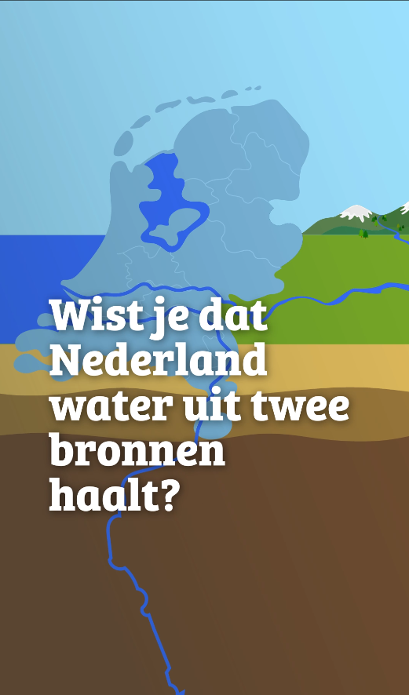  Toolkit drinkwaterbedrijven | Copy video:  Wist je dat we in Nederland water uit twee bronnen halen?  Laat je klas ontdekken waar ons drinkwater vandaan komt.  Doe mee met Nationale Kraanwaterdag! | 💧 Is het niet bijzonder… dat we in Nederland altijd schoon drinkwater hebben?  Ons kraanwater komt uit twee bronnen: grondwater en oppervlaktewater. Deze bronnen zorgen ervoor dat wij elke dag schoon en lekker kraanwater hebben.  👩‍🏫 Laat je klas ontdekken waar hun water vandaan komt én waarom kraanwater een goed alternatief is voor plastic flesjes.  🌍 Doe mee met Nationale Kraanwaterdag op woensdag 24 september, gratis en leerzaam!📲 Aanmelden? ➡️ www.kraanwaterdag.nl/aanmelden  #kraanwaterdag #meiplasticvrij #duurzaamonderwijs #waterwijs #educatie
19 | 5 t/m 11 mei |  | Promo shot |  | Quote: Ik heb nu alweer zin in Nationale Kraanwaterdag | 🎉 “Ik heb nu alweer zin in Nationale Kraanwaterdag.”  Wij ook! 🤩 Een spetterende dag vol wateractiviteiten die blijven hangen bij je leerlingen.  Wil jij dit jaar (weer) meedoen met jouw klas of bso?➡️ Meld je aan op www.kraanwaterdag.nl/aanmelden  #kraanwaterdag #voorpret #leerkracht #onderwijsplezier #watereducatie
20 | 12 t/m 18 mei | Internationale Dag van het Gezin (15 mei) | Animatie | 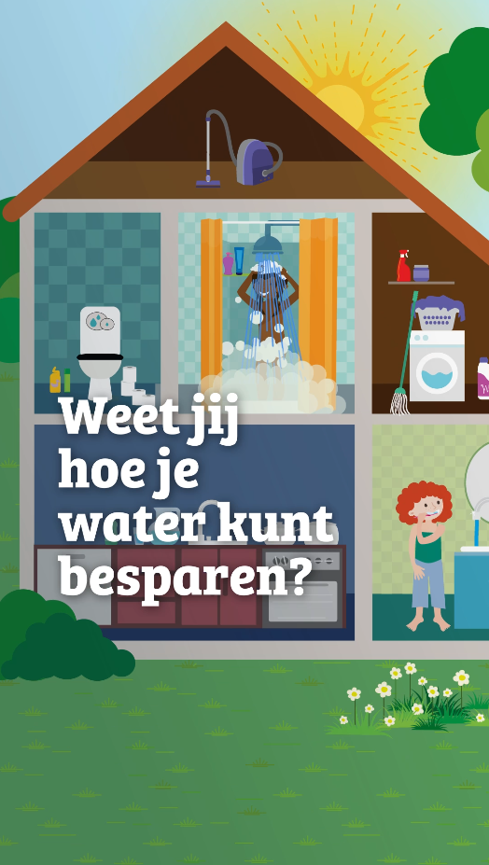  Toolkit drinkwaterbedrijven | Copy video:  Weet jij hoe je kraanwater kunt besparen?  Ontdek het samen met je klas of bso-groep.  Meld je aan voor Nationale Kraanwaterdag! | Samen water besparen: thuis én op school en bso!  Maak er een challenge van: wie doucht het kortst? 🚿 Wie gebruikt de kleine spoelknop? 🚽 En wie drinkt het meeste kraanwater?  💡 Laat kinderen zien dat zíj het verschil kunnen maken, met kleine, slimme keuzes.  📚 Doe mee aan Nationale Kraanwaterdag en ontvang gratis materialen met filmpjes, proefjes, opdrachten en inspiratie. ➡️ Aanmelden via www.kraanwaterdag.nl/aanmelden  #kraanwaterdag #waterchallenge #gezin #duurzaamopvoeden #leerkracht
20 | 12 t/m 18 mei | Avond4daagse (12 t/m 15 mei) | Promo shot |  | Quote: Sinds Kraanwaterdag drinken we op school veel meer water | 🏃‍♀️ “Sinds Kraanwaterdag drinken we op school veel meer water”  Zeker tijdens de Avond4daagse is water onmisbaar. Zorg voor een goedgevulde bidon en krijg een klas vol energie.  💧 Geef kraanwater meer aandacht en meld je klas aan voor Nationale Kraanwaterdag!  ➡️ www.kraanwaterdag.nl/aanmelden  #avond4daagse #kraanwaterdag #hydrateren #duurzaamdrinken
21 | 19 t/m 25 mei | Week van de Schooltuin (19 t/m 23 mei) | Animatie | 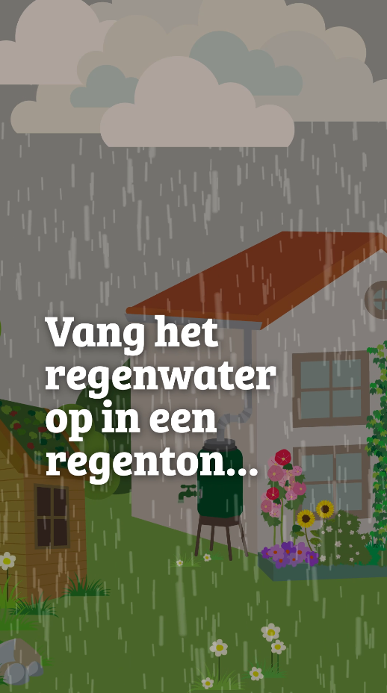  Toolkit drinkwaterbedrijven | Copy video:  Vang regenwater op in een regenton…  …en geef er de plantjes water mee!  Meer slimme waterbespaartips?  Meld je school of bso aan voor Nationale Kraanwaterdag! | 🌱 Heeft jouw school of bso een eigen tuin?  Perfect moment om een regenton neer te zetten en regenwater op te vangen. Goed voor de planten én voor het waterbewustzijn!  💦 Tijdens Nationale Kraanwaterdag ontdekken kinderen hoe je met regenwater drinkwater kunt besparen.➡️ Doe mee: www.kraanwaterdag.nl/aanmelden  #schooltuin #kraanwaterdag #duurzaamonderwijs #regenton #waterles
21 | 19 t/m 25 mei |  | Promo shot |  | Quote:  In september doen wij weer mee. Jullie ook? | 🙋‍♀️ “In september doen wij weer mee. Jullie ook?”  Meer dan 200.000 kinderen deden vorig jaar mee aan Nationale Kraanwaterdag.  🎉 Sluit je aan en maak van 24 september een leerzame én leuke dag op jouw school of bso.  ➡️ kraanwaterdag.nl/aanmelden  #kraanwaterdag #plezier #schoolactie #meedoen #watereducatie
22 | 26 mei t/m 1 juni |  | Aftermovie | 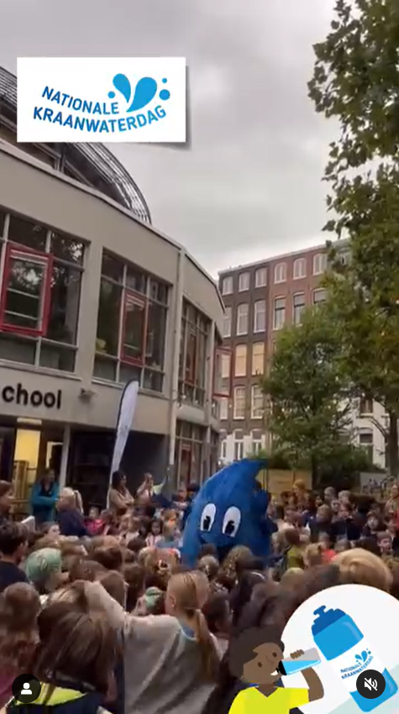  Aftermovie 1 |  | 🎥 Kijk mee hoe scholen vorig jaar Nationale Kraanwaterdag vierden:  Kinderen die zingen, lachen, leren, experimenteren met water én water drinken.  💙 Wil jij jouw klas dit jaar ook zo zien stralen? ➡️ Meld je aan voor woensdag 24  september: kraanwaterdag.nl/aanmelden  #kraanwaterdag #afterclass #lesinspiratie #leerkrachtlife #waterwijs
22 | 26 mei t/m 1 juni |  | Promo shot |  | Quote: Het kraanwaterlied bleef steeds in mijn hoofd zitten | 🎶 “Het kraanwaterlied bleef steeds in mijn hoofd zitten”  Yes! En dat is precies de bedoeling: leren door muziek. Samen zingen, bewegen en nadenken over watergebruik: zo blijft informatie goed hangen.  📲 Meld je klas aan via www.kraanwaterdag.nl/aanmelden  #kraanwaterdag #kraanwaterlied #muziekindeklas #watereducatie
23 | 2 t/m 8 juni | Wereldmilieudag (5 juni) | Animatie | 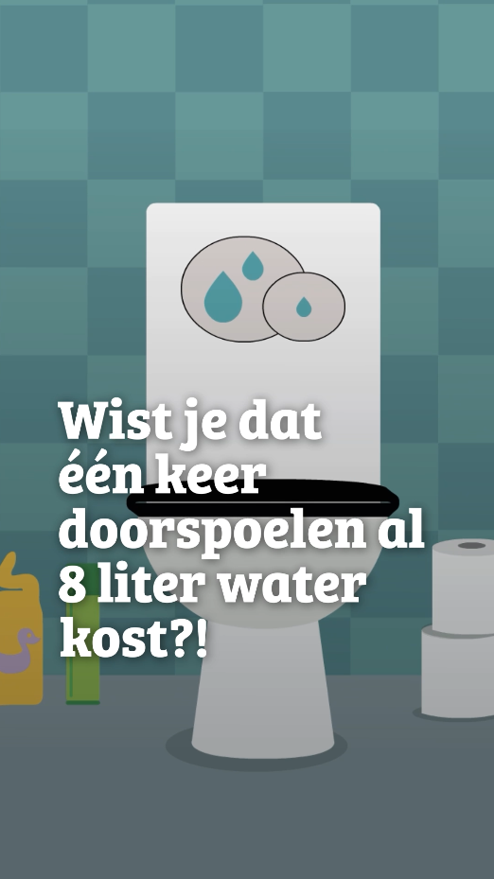  Toolkit drinkwaterbedrijven | Copy video:  Eén keer doorspoelen kost 8 liter kraanwater!  Met de kleine knop bespaar je wel 4 liter per keer.  Doe mee met Nationale Kraanwaterdag en leer alles over waterbesparing. | 🚽 Eén druk op de spoelknop, en hop, weg 8 liter kraanwater.  Wist je dat je met de kleine spoelknop elke keer 4 liter bespaart?  💡 Tijdens Nationale Kraanwaterdag ontdekken kinderen op een speelse manier hoe belangrijk het is om bewust met water om te gaan. Van wc tot regenton, van waterfles tot kraan: alles komt aan bod.  🌍 Doe met jouw klas of bso mee op woensdag 24 september! 📲 www.kraanwaterdag.nl/aanmelden  #kraanwaterdag #waterbesparing #wereldmilieudag #duurzaamonderwijs
23 | 2 t/m 8 juni | Week van de Mentale Gezondheid (2 t/m 7 juni | Promo shot |  | Quote: Als ik genoeg drink, kan ik beter opletten in de klas | 🧠 “Als ik genoeg drink, kan ik beter opletten in de klas”  Kinderen die genoeg water drinken zijn beter geconcentreerd, energieker én gezonder.  💧 Kraanwater is de beste dorstlesser: zonder suiker, lekker én gewoon uit de kraan.  Zorg voor een vast drinkmoment in de klas en doe mee aan Nationale Kraanwaterdag!  ➡️ www.kraanwaterdag.nl/aanmelden  #kraanwaterdag #mentalegezondheid #waterisfocus #leerkracht
24 | 9 t/m 15 juni |  | Animatie | 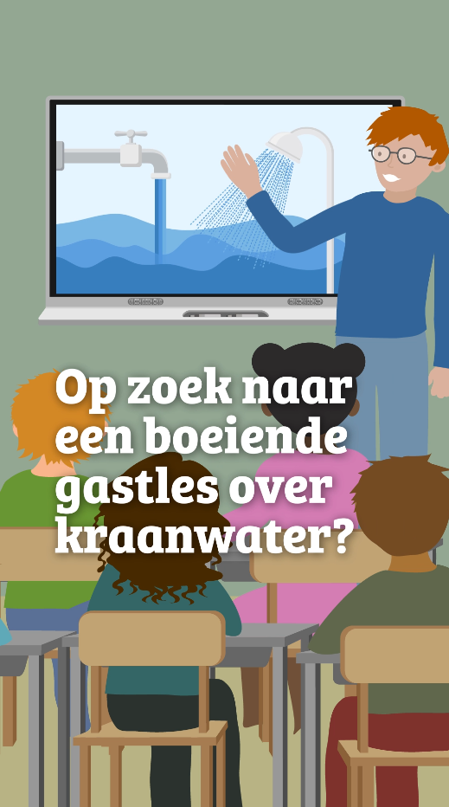  Toolkit drinkwaterbedrijven | Copy video:  Wil jij ook een gastles over kraanwater?  Doe mee met Nationale Kraanwaterdag.  En maak kans op een bezoek van een waterexpert! | 👩‍🔬 Wat als er een échte waterexpert je klas binnenstapt?  Tijdens Nationale Kraanwaterdag kun je een gastles winnen én leren kinderen alles over hoe ons kraanwater wordt gemaakt.  📚 Daarnaast krijg je toegang tot leuke proefjes, video's, praatplaten en natuurlijk het Kraanwaterdaglied. Maak van 24 september een dag vol verwondering over water!  ➡️ www.kraanwaterdag.nl/aanmelden  #kraanwaterdag #gastles #waterexpert #waterwijsheid
24 | 9 t/m 15 juni |  | Promo shot |  | Quote: Het proefje met zand en watten vond ik het allerleukste | 🧪 “Het proefje met zand en watten vond ik het allerleukste.”  Kinderen zijn gek op experimenteren en dit proefje is altijd een hit!  Ze leren zelf hoe vies water weer schoon kan worden én waarom drinkwater zo bijzonder is.  🎓 Meld je klas aan voor Nationale Kraanwaterdag en krijg toegang tot dit én meer lesmateriaal!  ➡️ www.kraanwaterdag.nl/aanmelden  #kraanwaterdag #waterproefje #onderzoekendleren #lesidee
25 | 16 t/m 22 juni |  | Aftermovie | 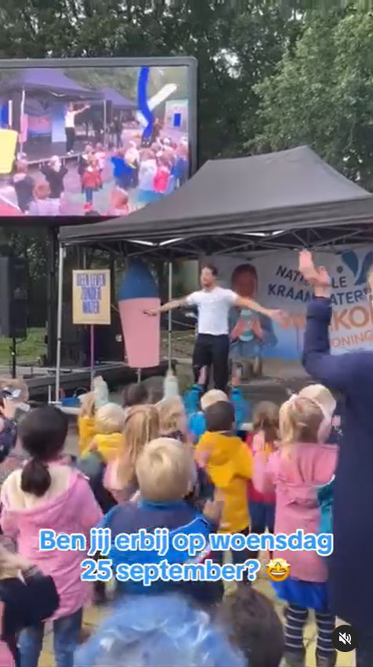  Aftermovie 2 |  | 🎬 Laat je inspireren door de beelden van vorige jaren:  Kinderen die zingen, experimenteren, quizzen oplossen, watersmaakjes testen én vooral veel leren over kraanwater.  Nationale Kraanwaterdag is niet zomaar een lesdag, het is een belevenis waar kinderen, leerkrachten en pm’ers enthousiast van worden.  📅 Doe ook mee op woensdag 24 september! ➡️ www.kraanwaterdag.nl/aanmelden  #kraanwaterdag #afterclass #watereducatie #leerplezier
25 | 16 t/m 22 juni | Nationale Suikerchallenge (16 t/m 22 juni) | Promo shot |  | Quote: Ik heb ontdekt dat water met citroen echt lekker is | 🍋 “Ik heb ontdekt dat water met citroen echt lekker is.”  Tijdens de Suikerchallenge leren kinderen dat water drinken gezond én leuk kan zijn.  Laat ze hun eigen fruitwater samenstellen, hun bidon versieren en elkaar uitdagen wie het lekkerste water maakt!  Doe ook mee op 24 september. ➡️ www.kraanwaterdag.nl/aanmelden  #kraanwaterdag #suikerchallenge #gezonddrinken #fruitwater
26 | 23 t/m 29 juni |  | Animatie | 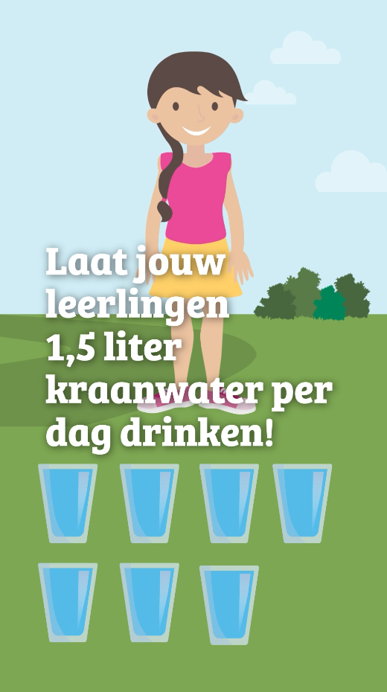  Toolkit drinkwaterbedrijven | Copy video:  Wil jij ook dat kinderen op school en de bso meer water drinken?  Extra belangrijk bij het buitenspelen of sporten!  Doe in september mee met Nationale Kraanwaterdag. | 🏃 Veel buiten? Dan is water drinken éxtra belangrijk. Zeker op warme dagen verliezen kinderen ongemerkt veel vocht.  💧 Tijdens Nationale Kraanwaterdag leren ze waarom water drinken belangrijk is, en hoe je makkelijk aan 1,5 liter per dag komt. Doe mee met jouw school of bso op 24 september!  ➡️ www.kraanwaterdag.nl/aanmelden  #kraanwaterdag #buitenspelen #waterdrinken #gezondegewoontes
26 | 23 t/m 29 juni |  | Promo shot |  | Quote: Ik gebruik nu vaker de kleine knop, dat is veel zuiniger. | 💡 “Ik gebruik nu vaker de kleine knop, dat is veel zuiniger.”  Kinderen leren tijdens Nationale Kraanwaterdag dat kleine gedragsveranderingen écht verschil maken. Van korter douchen tot bewuster spoelen! Wat ze op school en bso leren, nemen ze mee naar huis.  Doe mee op 24 september:  ➡️ www.kraanwaterdag.nl/aanmelden  #kraanwaterdag #waterbesparing #duurzaamgedrag #leerkracht
27 | 30 juni t/m 6 juli |  | Animatie | 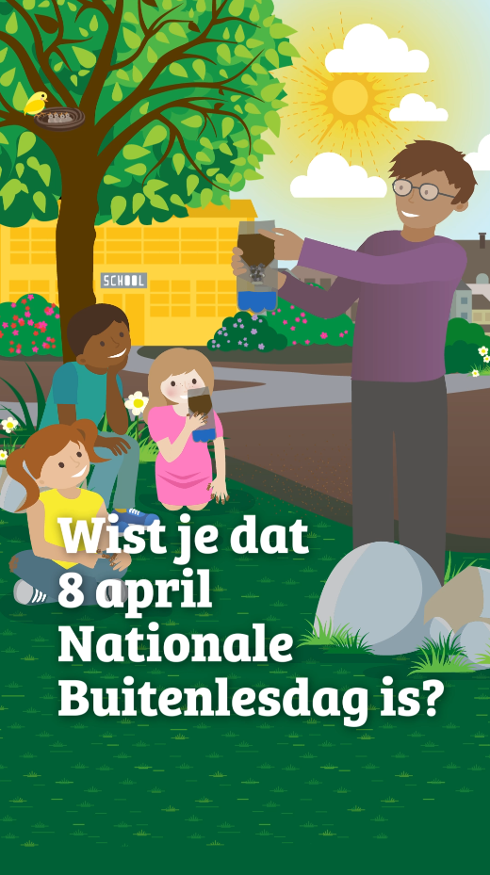  Toolkit drinkwaterbedrijven | Copy video:  Zuiver zelf water met een leuk proefje!  Meld je klas of bso-groep aan voor Nationale Kraanwaterdag…  …en ontdek hoe dit bijzondere drankje wordt gemaakt! | 🔬 Vies water helder maken? Dat kan gewoon in de klas of de bso!  Met de waterzuiveringsproef gaan kinderen aan de slag met steentjes, zand en watten.  💧 Zo ontdekken ze spelenderwijs hoe ingewikkeld het is om water écht schoon te krijgen en waarom je er dus slim mee om moet gaan.📲 Meld je aan voor Nationale Kraanwaterdag!  #kraanwaterdag #waterzuivering #lesidee #onderzoekendleren
27 | 30 juni t/m 6 juli |  | Promo shot |  | Quote: Tijdens het buitenspelen en sporten, drink ik extra water. | 💦 “Tijdens het buitenspelen en sporten, drink ik extra water.”  Kinderen weten zelf al: voldoende drinken = beter presteren én lekkerder in je vel.  Maak water drinken vanzelfsprekend op school én op de bso. 📚 Doe mee aan Nationale Kraanwaterdag en ontvang gratis educatieve materialen, proefjes en inspiratie!  ➡️ www.kraanwaterdag.nl/aanmelden  #kraanwaterdag #hydratie #sportendrinken #waterwijsheid
28 | 7 t/m 13 juli |  | Promo video |  | Promo video posten
28 | 7 t/m 13 juli |  |  | Toolkit drinkwaterbedrijven |  | 💦 Heb jij ook zin in de zomervakantie? Koud zullen we het in ieder geval niet krijgen! Probeer met deze tropische temperaturen genoeg water te drinken. Vul elke keer een bidon of fles een beetje bij, zo drink je meer dan wanneer je uit een glas drinkt.  Nog maar twee maanden, en dan is het weer tijd voor Nationale Kraanwaterdag! Meld je school of bso nog snel aan voor de vakantie. ➡️ www.kraanwaterdag.nl/aanmelden.  #kraanwaterdag #hydratie #sportendrinken #waterwijsheid #zomervakantie #buitenspelen #waterdrinken #gezondegewoontes
29 | 14 t/m 20 juli | Zomervakantie zuid noord | - | - | - | -
30 | 21 t/m 27 juli | Zomervakantie zuid / noord / midden | - | - | - | -
31 | 28 juli t/m 3 aug | Zomervakantie zuid / noord / midden | - | - | - | -
32 | 4 t/m 10 aug | Zomervakantie zuid / noord / midden | - | - | - | -
33 | 11 t/m 17 aug | Zomervakantie zuid / noord / midden | - | - | - | -
34 | 18 t/m 24 aug | Zomervakantie noord / midden | - | - | - | -
35 | 25 t/m 31 aug | Zomervakantie midden | - | - | - | -
36 | 1 t/m 7 sept |  | Animatie | 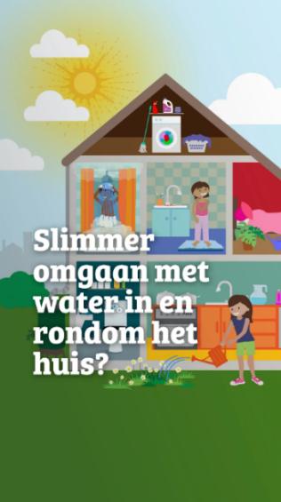  Toolkit drinkwaterbedrijven | Copy video:  Slimmer omgaan met kraanwater in en rondom het huis?  Doe mee met Nationale Kraanwaterdag…  …en ontdek samen waarom water besparen belangrijk is! | 🚿 Wist je dat we gemiddeld 129 liter water per persoon per dag gebruiken? Dat kan veel minder!  Met simpele aanpassingen – zoals een timer bij het douchen of een regenton in de (school)tuin – kunnen kinderen zélf verschil maken.  🌿 Tijdens Nationale Kraanwaterdag ontdekken kinderen op een speelse manier hoe je bewuster met kraanwater omgaat. Thuis én op school en bso.  💡 Laat kinderen onderzoeken, meten en besparen en maak van waterwijsheid een vast onderdeel van je les!  📲 Meld je aan via www.kraanwaterdag.nl/aanmelden  📅 Nationale Kraanwaterdag = woensdag 24 september!  #kraanwaterdag #waterwijs #duurzaamonderwijs #leerkracht #basisonderwijs
36 | 1 t/m 7 sept | Duurzame Dinsdag (2 sept) | Promo shot |  | Quote: Door de meetkaart ben ik korter gaan douchen | Kinderen krijgen écht inzicht door zelf te meten. De meetkaart laat zien hoeveel water je verbruikt. En hoe je dat verbruik makkelijk vermindert.  ⏱️ Eén minuut korter douchen = 7 liter water besparen!  💧 Doe je mee met jouw klas of bso?  ➡️ www.kraanwaterdag.nl/aanmelden  #kraanwaterdag #duurzaamleven #korterdouchen #leerkracht #onderwijs
37 | 8 t/m 14 sept |  | Aftermovie |  |  | 🎬 Duik mee in de sfeer van vorige jaren!  Kinderen zongen het Kraanwaterdaglied, deden proefjes, bouwden waterfilters en leerden spelenderwijs over duurzaamheid.  De aftermovie laat zien wat één dag kan betekenen: plezier + bewustwording + waterwijsheid. Wil jij dat ook op jouw school of bso?  📲 Meld je nu aan voor Nationale Kraanwaterdag op woensdag 24 september!  ➡️ www.kraanwaterdag.nl/aanmelden  #kraanwaterdag #lesidee #waterinhetonderwijs #afterclass #duurzaamonderwijs
37 | 8 t/m 14 sept |  | Promo shot |  | Quote: De opening op het schoolplein was echt tof | 🎉 Grote kans dat jullie dit jaar óók een feestelijke dag hebben.  Muziek klaar, proefjes voorbereid, educatiematerialen gecheckt? Dan ben je klaar voor een bruisende dag vol watereducatie!  Maak van 24 september een dag die bijblijft.  📣 Aanmelden kan nog steeds: www.kraanwaterdag.nl/aanmelden  #kraanwaterdag #waterfeest #schoolpleinmoment #leerkrachtlife
38 | 15 t/m 21 sept |  | Animatie | 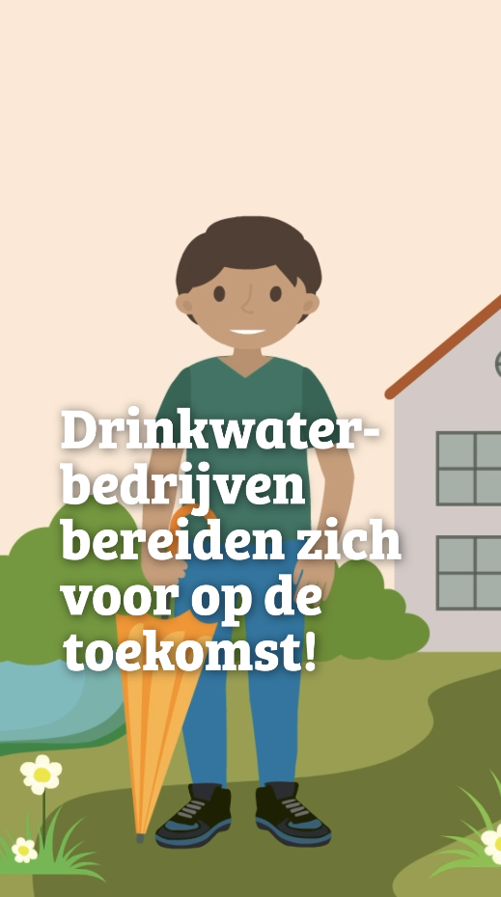  Toolkit drinkwaterbedrijven | Copy video:  Ons klimaat verandert. Er is minder water beschikbaar.  Leer de kinderen in jouw klas of bso-groep slim omgaan met kraanwater!  Doe mee met Nationale Kraanwaterdag. | 🌍 Het weer verandert en dat heeft impact. Minder regen, meer hitte, langere droge periodes.  Wat betekent dat voor water dat uit de kraan komt?  👩‍🏫 Laat de kinderen het zelf ontdekken met de educatieve materialen van Nationale Kraanwaterdag. Een actueel thema dat past bij wereldburgerschap, duurzaamheid en wetenschap.  📅 Meld je klas aan voor woensdag 24 september: kraanwaterdag.nl/aanmelden  💧 Samen maken we waterwijsheid vanzelfsprekend!  #kraanwaterdag #indeklas #duurzaamonderwijs #wereldburgerschap
38 | 15 t/m 21 sept | World Cleanup Day (20 sept) | Promo shot |  | Quote: Door de video in de les weet ik nu waarom je water moet besparen | 📺 Eén goede video zegt soms meer dan duizend woorden.  Laat kinderen zelf ontdekken waarom kraanwater bijzonder is, waarom we moeten besparen en wat zij daar zelf aan kunnen doen!  Van een herbruikbare fles tot de kleine spoelknop: kleine keuzes met grote impact. 💧 Aanmelden kan nog net: www.kraanwaterdag.nl/aanmelden  #kraanwaterdag #educatie #bewustwatergebruik #duurzaamleren
39 | 22 t/m 28 sept | Nationale Kraanwaterdag 24 september | Reel/aftermovie |  |  | 💥 *Dit is 'm: dé week van Nationale Kraanwaterdag!*  Op woensdag 24 september gaan duizenden klassen en bso’s in het hele land aan de slag met alles wat met kraanwater te maken heeft. Educatie, fun én duurzaamheid in één.  📲 Volg onze stories en zie hoe scholen en bso’s het vieren. En... ben jij nog niet aangemeld?  ➡️ Het kan nog net: www.kraanwaterdag.nl/aanmelden  #kraanwaterdag #24september #waterfeest #kindereducatie #leerkracht
 |  |  | Reel |  |  | 🎉 Woensdag 24 september; het is zover! Overal in Nederland zingen kinderen het Kraanwaterdaglied, doen proefjes en volgen gastlessen van échte waterexperts.  💧 Besteed vandaag aandacht aan kraanwater als gezonde, duurzame dorstlesser.  📚 Deel je foto's en video's met ons via #kraanwaterdag en laat zien hoe jouw school of bso meedoet!  #kraanwaterdag #kraanwaterdaglied #gastles #watereducatie #basisschool #bso

N.B.: In dit overzicht zijn de betaalde posts niet opgenomen. Dit geldt ook voor de promovideo. Deze is door alle drinkwaterbedrijven en partners op elk moment tijdens de promotieperiode zelf in te zetten.

